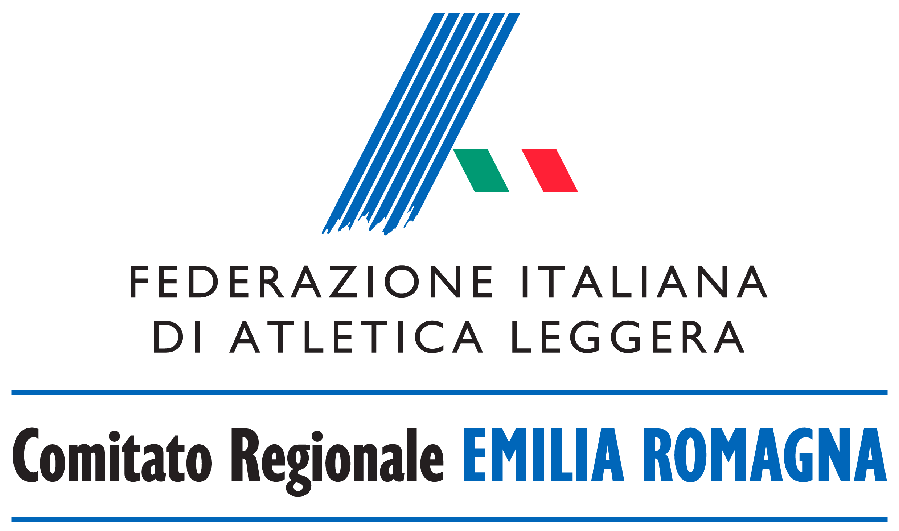

CAMPIONATO REGIONALE DI SOCIETA’ SU PISTA 2020

CADETTI CADETTE

MODULO DI AUTOCERTIFICAZIONE RISULTATI OTTENUTI NELLA FASE PROVINCIALE
(da inviare al Comitato Regionale entro e non oltre il 11 maggio 2020)

Società:
 | Codice |  |  |  |  | Denominazione

gara | atleta (cognome e nome) | manifestazione (luogo e data) | prestazione | punti
80 m
300 m
1000 m
2000 m
80/100 hs
300 hs
1200 siepi
asta
alto
lungo
triplo
peso
disco
martello
giavellotto
marcia km. 3/5
staff. 4x100
TOTALE PUNTI
(sommare fino ad un massimo di 18 punteggi in almeno 12 diverse gare ;
i recuperi in altrettante gare diverse, quindi non più di 2 punteggi per gara)

Il sottoscritto ………................……....................................……....................Presidente della Società dichiara che i dati sopra riportati corrispondono a verità.

_______________________________________
Firma Presidente Società


